**Система мониторинга пассажироперевозок** предназначена для сбора информации об интенсивности перевозок пассажиров на наземных транспортных средствах, посредством учёта количества пересечений пассажирами дверных проёмов на транспортных средствах, контролируемых датчиками системы.

Какие проблемы позволяет решать система мониторинга пассажиропотока «ПОТОК» государственным, муниципальным и частным перевозчикам пассажиров?

1. Расчет пассажиропотока, его распределения в течение дня, недели, года.
2. Определение  места наибольшей концентрации пассажиров, среднее расстояние поездки, а также наиболее загруженные направления.
3. Точная оценка доходной части, загруженности маршрута, прогноз технико-эксплуатационных показателей ПАТП.

**Основной принцип детектирования пересечений** – отражение объектом в процессе движения инфракрасного луча с датчика, устанавливаемого в дверном проёме транспортного средства.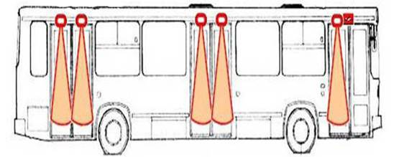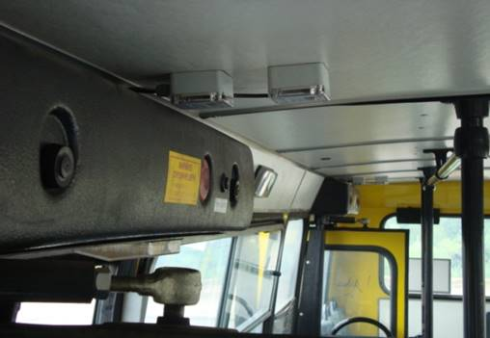

**Состав системы:**

* Диспетчерский пункт с установленным программным обеспечением ПОТОК-Express;
* Транспортный комплект (один на транспортное средство);
* Среда передачи данных (каналы сотовой связи стандарта GSM-900/1800 в режиме пакетной передачи данных и Internet-каналы)

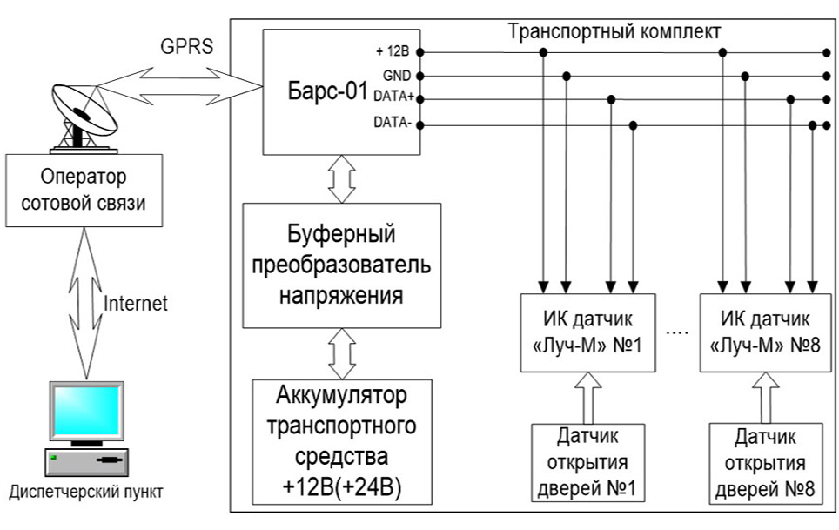

Диспетчерский пункт состоит из выделенного ПК, подключенного к сети Internet с установленным сервисным программным обеспечением «Поток-Express».

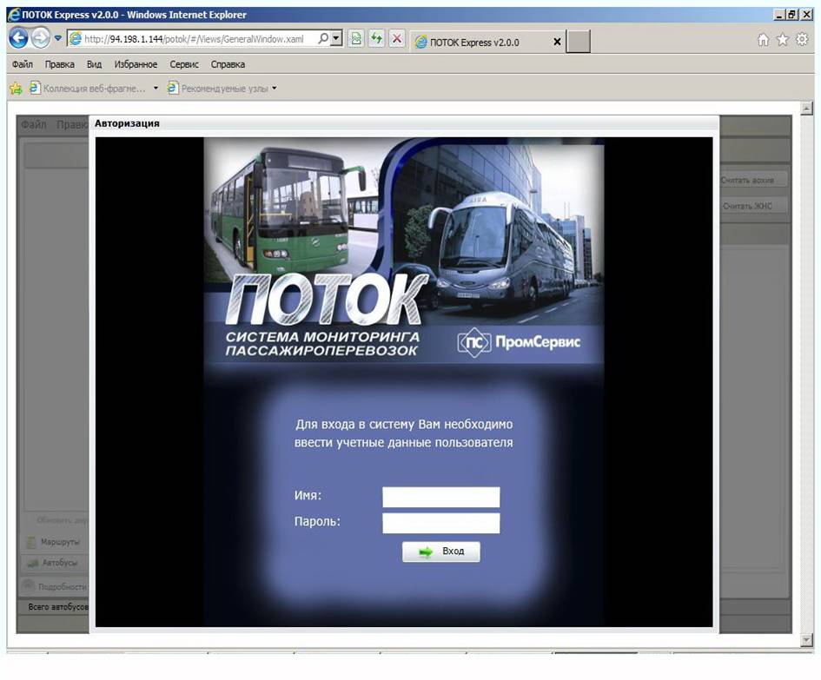

Программное обеспечение диспетчерского пункта, обеспечивает приём и передачу управляющих команд с каждого транспортного комплекта, обработку и хранение получаемых данных.

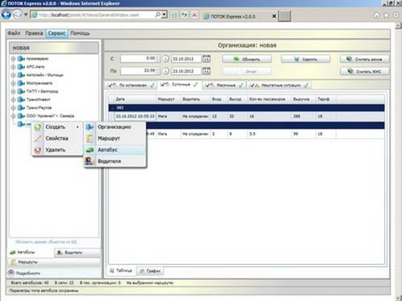

**Панель управления**

Позволяет просматривать сведению по выбранному объекту, за определенный период времени. Для просмотра данных используются вкладки:

* по остановкам;
* суточные;
* месячные;
* нештатные ситуации

**Транспортный комплект устанавливается на транспортные средства и включает в себя:**

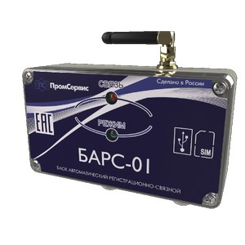

1. регистрирующее устройство - блок автоматический регистрационно-связной **"БАРС-01-Т**"  (далее терминал)

**Терминал** предназначен для считывания информационных данных с ИК датчиков о количестве пересечений дверных проемов пассажирами за время остановки, архивирования данной информации в собственной энергонезависимой памяти.

**Также** терминал обеспечивает передачу на диспетчерский пункт архивных данных по запросу, контроль нештатных ситуаций (НС) и их регистрацию в журнале нештатных ситуаций (ЖНС) с фиксацией даты и времени с возможностью оперативного информирования диспетчерских и контрольно-ревизионных служб автотранспортного предприятия о НС, путем отправки SMS-сообщения на мобильный телефон диспетчера.

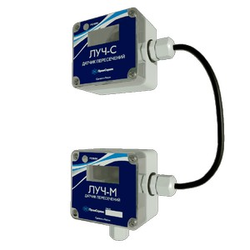

2. датчики пересечений, «Луч-МС» монтируются по одному на каждую дверь шириной не более 80 см или дверную створку;

**ИК-датчики** предназначены для обеспечения подсчета количества пересечений пассажирами дверных проёмов ТС (с определением направления - только ИК-датчики «Луч-МС») и определения нештатных ситуаций, связанных с длительным перекрытием дверного проема.

**ИК-датчики** монтируются по одному на каждый дверной проём (дверную створку для широких дверных проёмов, шириной более 80 см) и объединяются в информационную сеть через интерфейс RS-485 посредством протокола ModBus RTU.

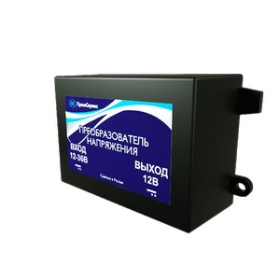

3. Преобразователь напряжения обеспечивает защиту системы от электрического воздействия оборудования транспортного средства путем гальванической изоляции системы от бортового питания и корпуса транспортного средства

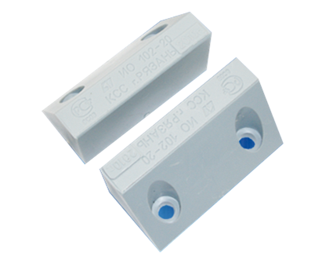

4. Датчики открытия дверей

Датчики открытия дверей обеспечивают определение положения двери транспортного средства и информируют об этом ИК-датчики сигналом замыкания цепи ("сухой контакт") при закрытой двери с целью определения интервала регистрации пересечений и длительности остановки.

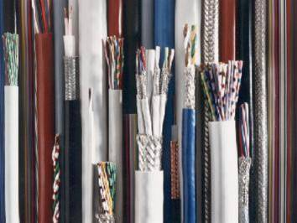

5. Соединительные кабели

Соединительные кабели обеспечивают интеграцию всех элементов транспортного комплекта в единую информационную сеть. При этом все соединения выполняются с помощью автомобильных разъёмов.

**Варианты установки ИК-датчиков на транспортных средствах**

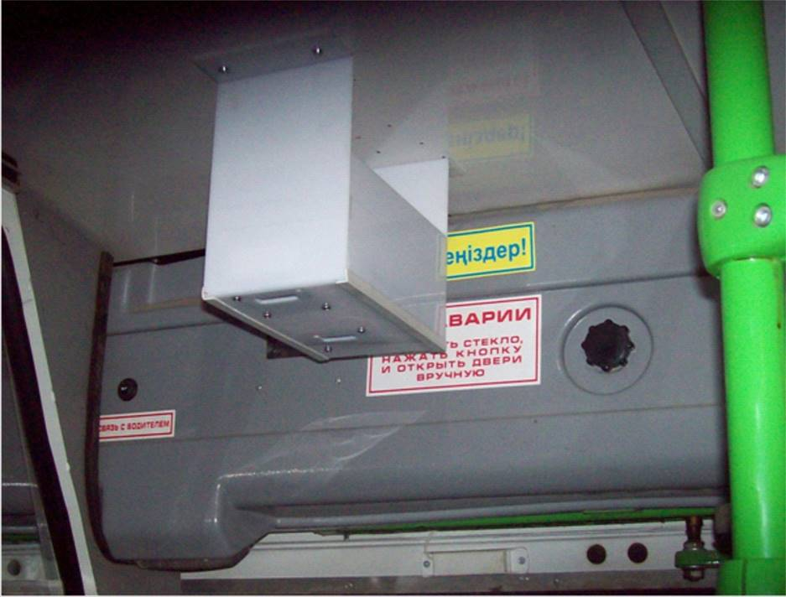  
*Установка на одностворчатую дверь автобуса ЛиАЗ ИК-датчика «Луч-МС»*

  
*Установка на одностворчатую дверь автобуса Богдан ИК-датчика «Луч-МС»*

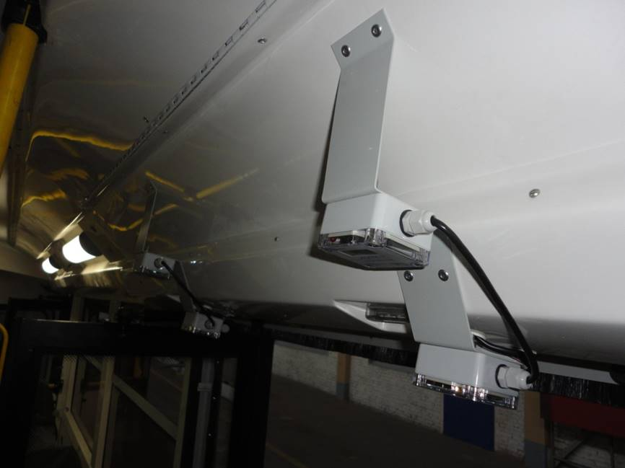  
*Установка на двухстворчатую дверь троллейбуса ТролЗа ИК-датчиков «Луч-МС»*